Словарное облако как средство визуализации и запоминания информации
Не секрет, что предмет математика для учащихся является самым сложным в учебном процессе из-за своей абстрактности и некоторой отстраненности от жизни, малой наглядности в действительности. Поэтому вопрос визуализации учебного материала стоит очень остро, особенно это касается алгебры.
Одним из вариантов визуализации информации является словарное облако. Облако слов или тегов (словарное облако, облако тегов, мозаика тегов) — это визуальное представление списка категорий или тегов, также называемых метками, ярлыками, ключевыми словами и т.п.
Существует несколько онлайн сервисов по созданию облака слов, которые можно использовать в учебном процессе для увеличения наглядности при освоении учебного материала, что приведет к более быстрому запоминанию нужной информации.
Выдвинем гипотезу: словарное облако способствует быстрому запоминанию информации. Проведем исследование по проверке нашей гипотезы.
Цель исследования: определить, способствует ли регулярное использование облака тегов в учебном процессе быстрому запоминанию информации.
Задачи:
- изучить онлайн сервисы для создания облака слов;
- составить словарное облако с формулами школьного курса математики, которые трудно запоминаются учениками;
- провести эксперимент по запоминанию математической информации, актуальной для 11 класса;
- сравнить количество усвоенной информации до и после работы со словарным облаком.
Рассмотрим онлайн сервисы для создания облака слов.
- Сервис Wordcloud.pro позволяет создавать интерактивные облака из слов. С помощью облака слов можно создать картинку, сохранив в форме графического файла. Любой текст или просто набор слов легко превращается в облако тегов. Несомненным плюсом сервиса является его русскоязычный интерфейс. Облако тегов формируется двумя способами: из заданных вами слов или текста, из предложенного набора слов на сайте. Сервис позволяет создать облако тегов в форме слова или образа.
- Сервис Tagul.com, как и предыдущий сервис, позволяет создать облако слов, которое может иметь различную форму и цветовое решение. Каждое слово облака представляет собой гиперссылку для поиска в Google. Для начала работы необходимо зарегистрироваться в сервисе или войти, используя аккаунт социальных сетей. Сервис поддерживает кириллицу. Сервис позволяет сохранить облако слов не только как растровое изображение (расширение PNG), но и как векторное (SVG). Также вы можете просто распечатать облако на принтере.
- Сервис Wordclouds.com является бесплатным онлайн-генератором облака слов или тегов из текста, предоставленного вами. В облаке выделяются более крупно слова, которые чаще всего встречаются в исходном тексте. Вы можете настроить облако, используя различные шрифты, макеты, фоны и цветовые схемы. Созданные изображения можно сохранить в галерее, сохранить как картинку на жестком диске компьютера, распечатать на принтере. Также можно добавить ссылку на облако на свой сайт, блог или поделиться им с друзьями.
Рассмотрим возможности учителя использования облака слов на уроках:
- как дидактический материал на уроках (в электронном виде или распечатанный на принтере);
- для представления информации о себе или о каком-то человеке (в портфолио, при обобщении опыта, на презентациях, на сайте и/или в блоге);
- для создания ярких, запоминающихся продуктов (открытки, информационно-рекламные буклеты, бюллетени, презентации);
- для акцентирования внимания на важных датах, событиях, ключевых моментах (при обобщении опыта, в аналитических материалах, в презентациях и т.п.);
- как визуализацию критериев оценивания чего-либо;
- для представления результатов опроса или обсуждения;
- и много других вариантов, которые подскажут профессиональный опыт и творческое воображение.
На этапе подготовки к Единому государственному экзамену выяснилось, что большинство учащихся 11 класса не могут запомнить значения основных тригонометрических функций для острого угла. Предложенные мнемонические правила, структурированные таблицы, тригонометрическая окружность не позволяют учителю в полной мере добиться результата. Ведь эти значения нужно запомнить, как таблицу умножения.
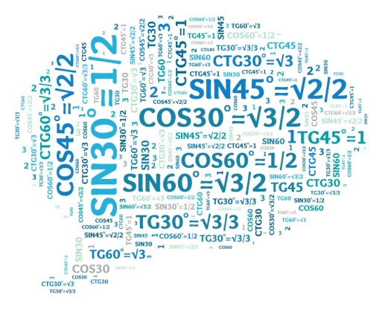
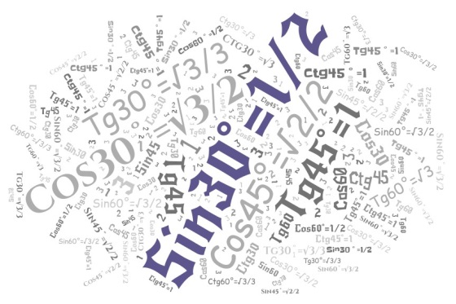
Мы решили создать словарное облако со значениями основных тригонометрических функций для острых углов 30˚, 45˚,60˚ и провести эксперимент среди 29 выпускников. Вначале провели контрольный срез (математический диктант) на вопрос знания наизусть значений основных тригонометрических функций y = sin x, y = cos x, y = tg x, y = ctg x. Затем составили 16 различных вариантов словарного облака в онлайн сервисах и предложили ученикам в течение трех уроков подряд поработать на уроках математики с этими картинками. Задания звучали так: выпишите все правильные формулы, которые есть на картинке; найдите лишние формулы, не являющиеся значениями тригонометрических функций; найдите все правильные значения конкретной тригонометрической функции (например, sin x) и изобразите их на тригонометрической окружности; устный счет на скорость; найдите лишние числа, не являющиеся значениями тригонометрических функций; сколько правильных примеров записано на картинке и т.д.
После трехдневной тренировки 29 учащихся вновь подверглись контрольному срезу на знание значений основных тригонометрических функций. Результаты эксперимента отображены в таблице.
Количество ошибок | До тренировки с облаком слов (количество человек) | После тренировки с облаком слов (количество человек)
1 | 0 | 4
2 | 0 | 5
3 | 0 | 4
4 | 1 | 16
5 | 1 | 0
6 | 1 | 0
7 | 1 | 0
8 | 2 | 0
9 | 4 | 0
10 | 7 | 0
11 | 9 | 0
12 | 3 | 0
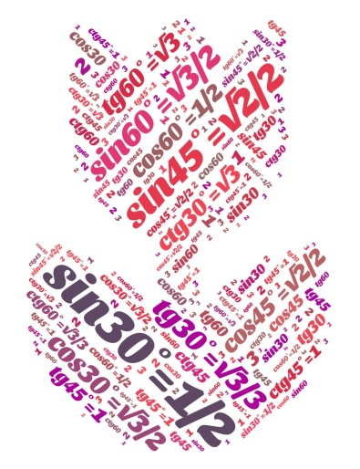
Таким образом, наша гипотеза подтвердилась: словарное облако способствует быстрому запоминанию информации. Причиной этого является визуализация абстрактной информации, интерес учеников к чему-то новому, развитие логического мышления, постоянная смена картинки, привлекающей внимание человека. Поэтому, учителю целесообразно использовать такие онлайн сервисы по созданию облака слов на своих уроках.

